河南省大中专毕业生就业促进会

豫毕促〔2019〕7号

关于举办2019“完美校园”简历大赛的通知
各普通高等学校：
为深入贯彻落实《河南省教育厅等十二部门关于联合开展河南省 2019 年高校毕业生“新时代·新梦想”就业创业公益帮扶行动的通知》（教学〔2019〕128 号）的文件精神，现决定举办2019“完美校园”简历大赛。现将有关事宜通知如下：
一、活动目的
大赛秉承“以赛促学、以赛促创、以赛促教、以赛促业”的宗旨，旨在深化河南省高等教育综合改革，为企业、高校和学生搭建展示、交流、互动的平台，促进“校企合作”的新业态形成，进一步提高学生职前技能和就业竞争力，帮助学生就业，努力形成高校毕业生更高质量创新就业的新局面。
二、组织机构
指导单位：河南省教育厅
主办单位：河南省大中专毕业生就业促进会
承办单位：完美数联（北京）科技有限公司
协办单位：北京华驰联创科技有限公司
职派咨询（北京）有限责任公司
支持单位：各普通高等学校
三、参赛对象
参赛对象：河南省各普通高等学校应届毕业生。
四、大赛赛制
大赛采用初赛、决赛两级赛制。
初赛阶段，专家评选委员会对参赛选手投递的简历进行评审，并公布入围决赛选手名单。
决赛阶段，增加小视频展示环节，由专家评选委员会评审结合人气投票结果，评比产生大赛各奖项。
五、赛程安排
（一）投递报名期：2019年9月10日—2019年10月20日
各参赛选手通过“完美校园”支付宝小程序内大赛页面报名，报名方式详见参赛须知。
（二）初赛评选期：2019年10月21日-2019年10月27日
由专家评选委员会对简历进行筛选，精选35名选手进入决赛，并公布决赛选手名单。
（三）决赛投票及评选期：2019年11月4日-2019年11月10日
大赛组委会将决赛选手参赛简历（隐藏联系方式）及小视频进行公示，并进行公开投票，决赛成绩由专家评选委员会打分（75%专业分）及投票结果（25%人气分）组成，最终评选出各奖项。
（六）颁奖仪式：2019年11月中旬
获奖选手与团体，将在“新时代 新梦想”河南省第三届校企合作创新创业项目推介会的颁奖仪式上，获得现场表彰，奖励内容详见奖项设置。
（七）颁奖地点：河南省黄河迎宾馆。
六、评选委员会
大赛设立专家评选委员会，由国内知名企业人力资源或企业总监组成，负责参赛项目的评审工作，并指导大学生简历设计制作。
七、奖项设置
金奖：5个（每人颁发证书及5000元现金奖）
银奖：10个（每人颁发证书及2000元现金奖）
铜奖：20个（每人颁发证书及1000元现金奖）
优秀导师指导奖：35个（颁发证书及奖杯）
优秀高校组织奖：若干（颁发证书）
八、参赛须知
（一）内容要求
1.本次大赛以电子版简历作为唯一评判依据。各参赛选手须在大赛投递报名期，进入“完美校园”支付宝小程序，在“求职，左上头像，我的简历”完善个人电子简历。“完美校园”内“简历完善评分”仅作为综合评分项之一，不代表大赛最终评分结果。
2.简历内容须客观真实，照片须规范，针对求职岗位须进行条理清晰、流畅准确地表达，简历基本信息、实践经历、教育背景、求职意向、荣誉奖励等内容须完善丰富。
（二）报名方式
1.参赛选手通过“完美校园”支付宝小程序内“求职”版块上方图片进入大赛专属页面，在页面内指定企业的职位进行投递，即可报名成功。此投递渠道为大赛合作企业内推渠道，参赛选手将同时获得录用机会。
2. 若指定企业的职位与自己的求职意向不符，可投递至“完美校园”企业下“2019简历大赛报名”职位进行报名。
3.进入决赛的选手，经大赛组委会通知后，须制作一分钟个人展示小视频，提交至大赛组委会指定邮箱。
九、相关要求
（一）各高校要以此次大赛为契机，进一步加强大学生就业服务工作，深入宣传、广泛发动，积极做好学生参赛组织工作，进一步促进大学生高质量就业。
（二）参加大赛的个人或团队应遵守赛事规则及其它相关要求，在法律允许的范围内，组委会对赛事规则具有最终解释权。
十、联系方式
联系人：赵新瑞、任岳峰、赵真真（或进入完美校园支付宝小程序联系客服）
联系电话：0371-56599378、0371-56599376、0371-56599377

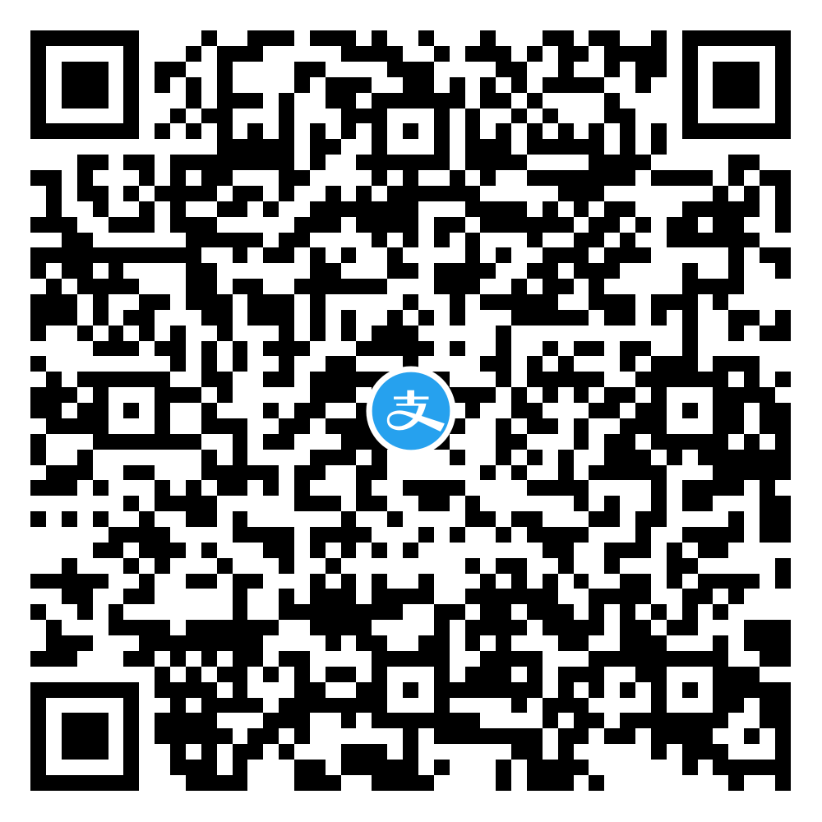
（使用支付宝扫一扫，打开大赛预热/报名/投票/公示页面）

附件：宣传海报（大海报用于打印粘贴，小海报用于网络传播）

河南省大中专毕业生就业促进会

2019 年 9 月 5 日

